Les Vues

Sommaire

1. Objectif 2
2. Qu'est-ce qu'une Vue ? 2
2.1. Avantages d'une Vue 3
2.2. Vues Simples et Vues Complexes 4
2.3. Création d'une Vue 7
2.4. Règles de Création d'une Vue Erreur ! Signet non défini.
2.5. Extraction des Données d'une Vue Erreur ! Signet non défini.
2.6. Modification d'une Vue Erreur ! Signet non défini.
2.7. Exécution des Ordres du LMD dans une Vue Erreur ! Signet non défini.
2.8. Utilisation de la Clause WITH CHECK OPTION 7
2.9. Refus des Ordres du LMD Erreur ! Signet non défini.
2.10. Suppression d'une Vue 8
3. Résumé Erreur ! Signet non défini.

Objectif

Dans ce chapitre, vous allez apprendre à créer et à utiliser des vues. Vous apprendrez également à interroger l'objet approprié du dictionnaire de données pour extraire des informations relatives aux vues.

A la fin de ce chapitre, vous saurez :
  - Décrire une vue
  - Créer une vue
  - Extraire des données par le biais d'une vue
  - Modifier la définition d'une vue
  - Insérer, mettre à jour et supprimer des données par le biais d’une vue
  - Supprimer une vue

Qu'est-ce qu'une Vue ?

Vous pouvez présenter des sous-ensembles ou des combinaisons logiques de données en créant des vues sur des tables. Une vue est une table virtuelle dont la définition s’appuie sur des tables ou d’autres vues. Elle affiche des données qui ne lui sont pas propres, mais c’est comme une fenêtre par laquelle il est possible de visualiser ou de modifier des données venant des tables.
Une vue fait office de filtre sur les tables sous-jacentes qui y sont référencées.
La requête qui définit la vue peut émaner d'une ou de plusieurs tables ou d'autres vues de la base de données en cours ou d'autres bases de données.
Les requêtes distribuées peuvent également être employées pour définir des vues qui utilisent des données provenant de plusieurs sources hétérogènes. Cela est particulièrement utile si vous souhaitez combiner des données de structure similaire issues de différents serveurs, chacun hébergeant des données relatives à une région différente de votre organisation.
L'interrogation via des vues ne fait l'objet d'aucune restriction ; la modification de données via des vues est soumise à quelques restrictions seulement.

L'illustration ci-dessous montre une vue basée sur deux tables EmployeeMaster et Department :

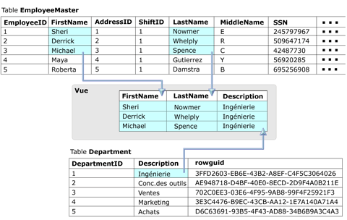
Figure 1 : Exemple de vue

Avantages d'une Vue
- Limite l'accès à la base de données en affichant une sélection de celle-ci.
- Permet aux utilisateurs de créer des requêtes simples pour extraire les résultats de requêtes complexes. Par exemple, vous pouvez extraire des informations de plusieurs tables sans savoir écrire un ordre de jointure.
- Garantit l'indépendance des données pour des utilisateurs et des programmes d'application contextuels. Une vue peut être utilisée pour extraire les données de plusieurs tables. Vous pouvez ainsi modifier la structure d’une table sans avoir à recompiler la vue.
- Permet à des groupes d'utilisateurs d'accéder aux données en fonction de leurs critères particuliers, notamment de règles de confidentialité. Ainsi, on peut proposer une vue restreinte d’une table à certains utilisateurs, en omettant une colonne par exemple (une vue sur la table des Salariés qui ne comporte pas la colonne salaire)

Quelques scénarios d’utilisation des vues
Vous pouvez recourir aux vues pour affiner, simplifier et personnaliser la perception de la base de données par chaque utilisateur.
Les vues peuvent être utilisées comme mécanismes de sécurité en permettant aux utilisateurs d'accéder aux données par le biais de la vue, sans leur accorder d'autorisations qui leur permettraient d'accéder directement aux tables de base sous-jacentes de la vue.
Les vues peuvent servir à fournir une interface de compatibilité descendante afin d'émuler une table qui existait mais dont le schéma a changé.

Mise en évidence de données spécifiques

Les vues permettent aux utilisateurs de se concentrer sur des données spécifiques qui les intéressent et sur les tâches spécifiques dont ils sont responsables, en n'intégrant pas dans la vue les données superflues ou sensibles.

Simplification de la manipulation des données

Les vues permettent de simplifier la manière dont les utilisateurs manipulent des données. Vous pouvez définir comme vues des jointures, des projections, des requêtes UNION ainsi que des requêtes SELECT fréquemment utilisées de sorte que les utilisateurs n'aient pas à spécifier toutes les conditions et qualifications chaque fois qu'une nouvelle opération est effectuée sur ces données.
Par exemple, il est possible de créer comme vue une requête complexe servant à créer des rapports et exécuter des sous-requêtes, des jointures externes et des agrégations pour extraire des données d'un groupe de tables. La vue simplifie l'accès aux données puisque la requête sous-jacente ne doit pas être écrite ou soumise chaque fois que le rapport est créé ; c'est la vue qui est interrogée.

Personnalisation des données

Les vues permettent à différents utilisateurs d'afficher des données de différentes manières, même lorsqu'ils utilisent les mêmes données simultanément. Cet avantage est particulièrement significatif lorsque des utilisateurs dont les intérêts et les niveaux de compétences diffèrent partagent la même base de données.
Par exemple, vous pouvez créer une vue qui extrait uniquement les données relatives aux clients dont est chargé un gestionnaire de comptes. La vue peut déterminer les données à extraire en fonction de l'ID de connexion du gestionnaire de comptes qui se sert de la vue.

Exportation et importation de données

Au moyen des vues, vous pouvez exporter des données vers d'autres applications. Supposons, par exemple, que vous souhaitiez utiliser les tables Pilote et AffecteVol de la base de données Volavion pour analyser les données concernant les activités des pilotes à l'aide de Microsoft Excel.
Pour y parvenir, vous pouvez créer une vue reposant sur ces 2 tables. Ensuite, à l'aide de l'utilitaire bcp, vous pouvez exporter les données définies par la vue ou utiliser ces données dynamiquement avec l’outil de requête de Office.

Pour combiner des données partitionnées sur plusieurs serveurs

L'opérateur TSQL UNION peut être utilisé dans une vue afin de combiner en un seul ensemble de résultats les résultats de deux ou plusieurs requêtes sur des tables séparées. L'utilisateur ne voit alors qu'une seule table, appelée vue partitionnée.

Les vues partitionnées peuvent reposer sur des données de plusieurs sources hétérogènes, par exemple des serveurs distants, pour créer une fédération de serveurs de bases de données.
Par exemple, pour combiner des données provenant de serveurs distants différents dont chacun héberge des données relatives à un pays différent desservi par votre organisation, vous pouvez créer des requêtes distribuées qui extraient des données de chacune des sources de données, puis une vue basée sur ces requêtes distribuées. Toutes les requêtes ne lisent que les tables des serveurs distants qui contiennent les données requises par la requête ; le programme n'accède pas aux autres serveurs référencés par les requêtes distribuées dans la vue.

Si vous partitionnez des données sur plusieurs serveurs, les requêtes qui n'accèdent qu'à une fraction des données peuvent être exécutées plus rapidement car la quantité de données à analyser est moindre.

Si vous utilisez une vue partitionnée, les données apparaissent toujours sous la forme d'une table unique et peuvent être interrogées comme telles sans qu'il ne faille référencer manuellement la table sous-jacente appropriée

Vues Simples et Vues Complexes
On peut distinguer des vues simples et des vues complexes.
La différence principale entre ces deux types de vues est liée aux opérations de mise à jour des données au travers de la vue (insertion, mise à jour et suppression).

- Une vue simple :
- Est dérivée des données d'une seule table
- Ne contient ni fonctions ni groupes de données
- Permet d'exécuter des opérations de mise à jour

- Une vue complexe :
- Est dérivée des données de plusieurs tables
- Peut contenir des fonctions ou des groupes de données
- Ne permet pas toujours d'exécuter des opérations de mise à jour

Caractéristiques | Vue simple | Vue complexe
Nombre de tables | Une | Une ou plusieurs
Fonctions | Non | Oui
Groupes de données | Non | Oui
Autorise la mise à jour de la table sous-jacente | Oui | Pas toujours

Vues pouvant être mises à jour
Pour modifier les données d'une table sous-jacente, vous pouvez utiliser une vue sous réserve que les conditions suivantes soient vraies :
- Toute modification, y compris celles via les instructions UPDATE, INSERT et DELETE, doivent faire référence aux colonnes d'une seule et même table de base.
- Les colonnes étant modifiées dans la vue doivent faire référence directement aux données sous-jacentes se trouvant dans les colonnes des tables. Les colonnes ne peuvent être dérivées de quelque autre façon, telle que par :
- une fonction d'agrégation, comme AVG, COUNT, SUM, MIN, MAX, GROUPING, STDEV, STDEVP, VAR et VARP ;
- un calcul, car la colonne ne peut être calculée à partir d'une expression utilisant d'autres colonnes ; de même, les colonnes formées par le biais des opérateurs UNION, UNION ALL, CROSSJOIN, EXCEPT et INTERSECT équivalent à une somme de calculs et ne peuvent donc pas être mises à jour.
- Les colonnes en cours de modification ne sont pas affectées par l'utilisation des clauses GROUP BY, HAVING ou DISTINCT.

Création d'une Vue

Vous pouvez créer une vue en imbriquant une interrogation dans l'ordre CREATE VIEW.

CREATE VIEW [ schema_name . ] view_name
[ WITH <view_attribute> [ ,...n ] ]

AS select_statement

[ WITH CHECK OPTION ] [ ; ]

<view_attribute> ::=
{
[ ENCRYPTION ]
[ SCHEMABINDING ]
[ VIEW_METADATA ]}

schema_name
Nom du schéma auquel appartient la vue.

view_name
Nom de la vue. Les noms des vues doivent se conformer aux règles applicables aux identificateurs. Vous n'êtes pas tenu de spécifier le nom du propriétaire de la vue.

AS
Actions que la vue doit réaliser.

select_statement

Instruction SELECT qui définit la vue. Elle peut utiliser plusieurs tables et d'autres vues.
Les autorisations nécessaires à la sélection à partir d'objets référencés dans la clause SELECT de la vue créée doivent être définies.
Les clauses SELECT faisant partie d'une définition de vue ne peuvent inclure les paramètres suivants :

- la clause COMPUTE ou COMPUTE BY ;
- une clause ORDER BY, sauf si une clause TOP figure également dans la liste de sélection de l'instruction SELECT ;
- le mot clé INTO ;
- une référence à une table temporaire ou à une variable de type table.

WITH CHECK OPTION.
Cette option impose que toutes les instructions de modification de données exécutées sur la vue respectent le critère défini dans select_statement.

Lorsqu'une ligne est modifiée par l'intermédiaire d'une vue, WITH CHECK OPTION vérifie que les données resteront visibles dans la vue après validation de la modification.

ENCRYPTION
Chiffre les entrées sys.syscomments qui contiennent le texte de l'instruction CREATE VIEW. L'utilisation de l'argument WITH ENCRYPTION évite la publication de la vue dans le cadre de la réplication SQL Server.

SCHEMABINDING
Lie la vue au schéma des tables sous-jacentes ou des autres tables. Si SCHEMABINDING est précisé, la table de base ou les tables ne peuvent alors pas être modifiées de façon à ne pas en affecter la définition de la vue. La vue doit être supprimée au préalable pour supprimer les dépendances par rapport à la table qui doit être modifiée.

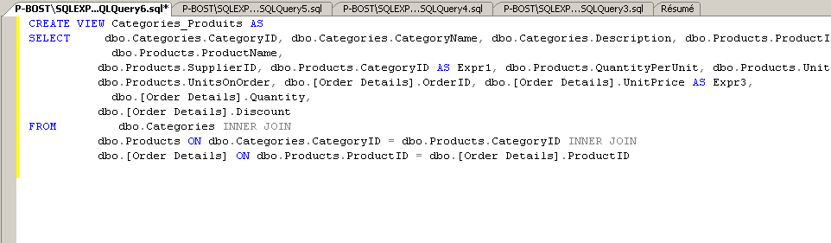

Suppression d'une Vue

L'ordre DROP VIEW permet de supprimer une vue.
La définition de la vue est ainsi supprimée de la base de données.
La suppression d'une vue n'a aucun effet sur les tables sur lesquelles la vue est basée.
La suppression d'une vue n'entraîne pas de perte de données, car toute vue est basée sur des tables sous-jacentes de la base de données.

